**Vragen en opdrachten bij het herkennen van**

**ziekten, plagen en onkruiden, a biotische factoren en nuttige insecten.**

**Onkruiden**

1. Hoe herken je eenzaadlobbige onkruiden?
2. Hoe herken je tweezaadlobbige onkruiden?

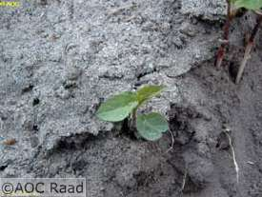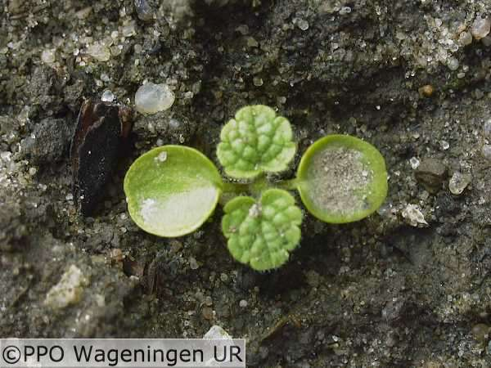

*Uit zaad uit wortelstok*

1. Hoe zie je aan een jonge plant of hij uit zaad is voortgekomen?
2. Hoe zie je dat een onkruidplant uit wortelstokken is voorgekomen?
3. Met welk soort middelen moet je wortelonkruiden bestrijden?
4. Tegen welke onkruiden werken bodemherbiciden?

**a-biotische factoren**

1. Hoe herken je stikstofgebrek in een gewas?
2. Hoe herken je fosfaatgebrek in een gewas?
3. Wat is slemp? Waarom groeien gewassen slecht op slempige grond?

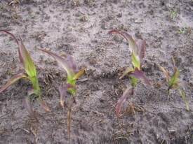

**Nuttige insecten**

1. Wat is het verschil tussen predatoren e parasieten bij natuurlijke vijanden?
2. Zoek in de beeldenbank de belangrijkste prooidieren van:

|  |  |
| --- | --- |
| Natuurlijke vijand | Belangrijkste prooidieren of te parasiteren soorten |
| Gaasvlieg |  |
| Lieveheersbeestje |  |
| Loopkever |  |
| Sluipwesp |  |
| zweefvlieg |  |
|  |  |

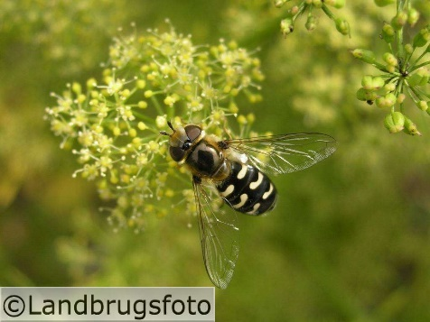

***Zweefvlieglarven zijn bladluiseters, volwassen zweefvliegen leven van stuifmeel en nectar.***

**Ziekten en plagen**

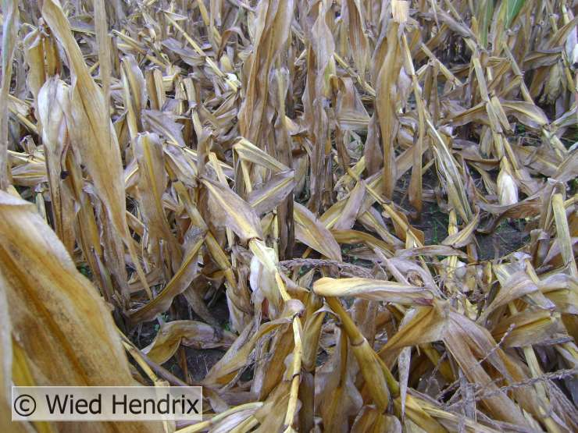

*Stengelrot in mais*

**schimmels**

1. Hoe herken je een schimmelaantasting in een gewas?
2. Hoe zie je het verschil tussen echte en valse meeldauw?
3. Hoe zie jet verschil tussen grauwe schimmel en rattekeutelziekte? (sclerotinia)
4. Hoe zie je het verschil tussen gele roest en bruine roest in granen?
5. Wat is het gevolg van een zware aantasting van bladvlekkenziekte in mais?
6. Wat is het nadeel van kroonroestaantasting in grasland?
7. Hoe kun je kuilschimmels in een maiskuil voorkomen?
8. Hoe kun je een aantasting van stengelrot in mais voorkomen?

**Insecten**

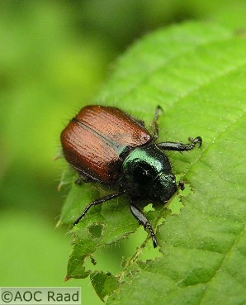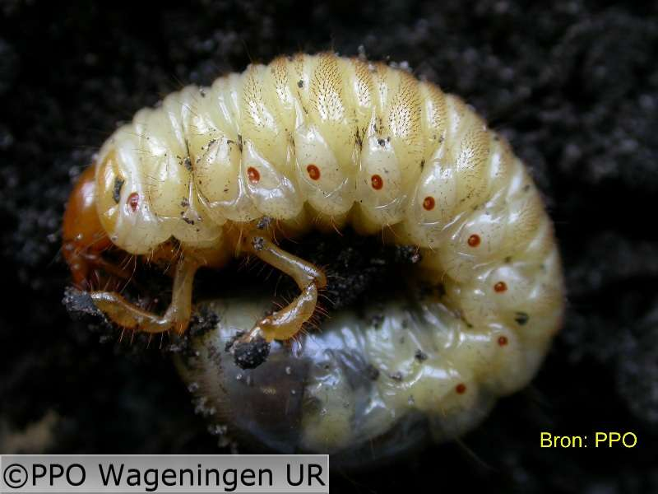

***Rozenkever engerling van meikever***

1. Vul de tabel verder aan:

|  |  |
| --- | --- |
| Naam larve | Naam volwassen insect |
| emelt |  |
| engerling |  |
|  | kniptor |
|  | vlinder |
| made |  |

1. Wat zijn de verschijnselen van ritnaaldenschade in mais ?
2. Wat zijn de verschijnselen van rouwvliegaantasting in grasland?
3. Hoe herken je aantasting van emelten en engerlingen in grasland?
4. Zet de eigenschap in de goede kolom:

|  |  |  |
| --- | --- | --- |
|  | emelt | engerling |
| Duidelijk / niet duidelijk herkenbare kop |  |  |
| Pootloos/met poten |  |  |
| Driejarige cyclus/ korte cyclus |  |  |
|  |  |  |

1. Wat is het verschil tussen een volledige en een onvolledige metamorfose?
2. Zet elke keer een voorbeeld van een insect in de kolom:

|  |  |
| --- | --- |
| Naam schadebeeld | Voorbeeld insect |
| zuigschade |  |
| mineren |  |
| gewone vreterij |  |
| boren |  |

1. Wat voorschade wordt veroorzaakt door bladluizen? En door trips?
2. Wat voor kan het gevolg zijn van het laten grazen van koeien onder eiken met processierupsen?

**Aaltjes**

1. Hoe herken je aaltjesschade in een gewas?
2. Wat zijn de verschijnselen van aardappelmoeheid in een aardappelgewas?

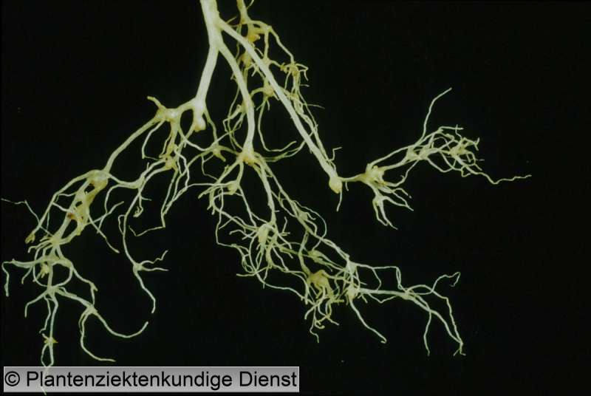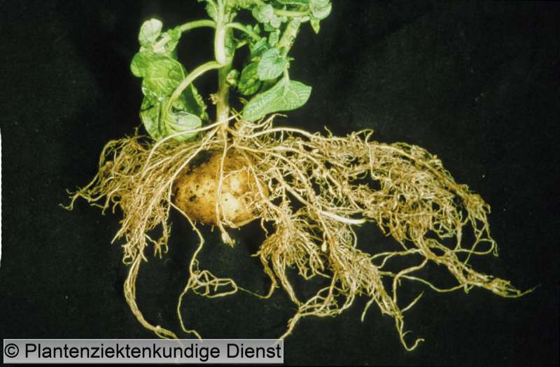

***Aantasting wortelknobbelaaltjes***

**Overige diersoorten**

1. Hoe herken je aantasting door slakken in een gewas?
2. Wat is het nadeel van mollen in grasland?

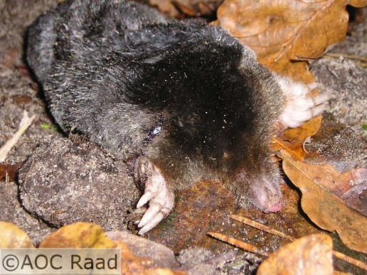

*Mol (Talpa europaea)*